Федеральное агентство по образованию РФ

ГОУВПО «Рязанский государственный радиотехнический университет»

Кафедра ИТГД

ПОЯСНИТЕЛЬНАЯ ЗАПИСКА

к курсовому проекту по дисциплине

«Инструментальные средства визуальной коммуникации и прикладной дизайн»

на тему:

«Производство видеоролика»

Выполнила: ст. гр. 6310

Рыбина Д.А.

Проверил:

доц. каф. ИТГД

Наумов Д.А.

Рязань 2010

Федеральное агентство по образованию

Государственное образовательное учреждение высшего профессионального образования

# Рязанский государственный радиотехнический университет

Утверждаю « » 2010г.

Наумов Д.А.

Фролова Е.Н.

## Задание

на выполнение курсового проекта

«____________»

(код проекта)

1. Тема проекта ________________________________________________________
2. Цели и задачи________________________________________________________

__________________________________________________________________

__________________________________________________________________

1. Место и время проведения видеосъемки

__________________________________________________________________

__________________________________________________________________________

1. Срок сдачи законченного проекта 08.11.2010
2. Содержание пояснительной записки по курсовому проекту

1. Обоснование выбора темы проекта

2. Проектная часть

2.1 Описание процесса разработки сценария фильма

2.1.1 Описание и разбивка сюжета на отдельные сцены

2.1.2 Создание раскадровок

2.1.3 Планирование съемки

2.2 Описание каждой сцены

2.3 Описание процесса рендеринга

6. Рабочая группа проекта (с указанием относящихся к ним ролей)

1. Рыбина Д. А.: режиссер, оператор, сценарист, монтаж

2. Бунаева В. В.: оператор, сценарист

3. Дьяченко М. В.: оператор, сценарист, актриса

4. Харлашкин А. С.: актер

5. Колесников М. К.: оператор

Дата получения задания « » __________________ 2010г.

Руководитель группы: Рыбина Д.А.

Исполнитель 1 Бунаева В.В.

Исполнитель 2 Дьяченко М. В.

Реферат

Целью курсового проекта является создание мини-пародии на известный фильм. В пояснительной записке приведено обоснование выбора темы, актуальность, описаны методы съемки и обработки видеоматериалов, использованные средства разработки программный пакет Adobe: Adobe Premiere Pro CS3, Adobe Audition 3.0.

Объем пояснительной записки __ страниц. Она содержит __ рисунков, __ приложение, __ литературных источников. Ключевые слова: видеоролик, монтаж, сценарий, киносценарий, режиссерский сценарий, раскадровки, мизансцена, «Бойцовский клуб», Adobe Premiere Pro CS3.

Результатом работы является видеоролик продолжительностью __ минут.

Annotation

Theme of the given academic year project – videoclip creation under the name «Zero of thoughts». In the explanatory note the substantiation of a choice of a theme, its urgency is resulted, methods of shooting and processing of the video data, the used means of working out are described: Adobe Premiere Pro CS3, Adobe Audition 3.0, and as Adobe Photoshop CS3.

Explanatory note volume __ pages. It contains __ drawing,__ references. Keywords: a videoclip, installation, the scenario, the film script, a scenario, Adobe Premiere Pro CS3.

Result of work is the videoclip in __ minutes.

Содержание

Введение 6

1. Обоснование выбора темы проекта 7
2. Проектная часть 8

2.1 Описание процесса разработки сценария фильма 8

2.1.1 Описание и разбивка сюжета на отдельные сцены 8

2.1.2 Создание раскадровок 10

2.1.3 Планирование съемки 11

2.2 Описание каждой сцены 11

2.2.1 Сцена первая «Знакомство с героем» 12

2.2.1.1 Определение мизансцен и расчет времени сцены 12

2.2.1.2 Описание процесса монтажа первой сцены 13

2.2.2 Сцена вторая «Бессонная ночь» 15

2.2.2.1 Определение мизансцен и расчет времени сцены 15

2.2.2.2 Описание процесса монтажа второй сцены 16

2.3 Описание применения специальных эффектов 16

2.4. Описание процесса рендеринга 19

Заключение 20

Библиографический список 21

Приложение 1. Киносценарий 22

Приложение 2. Режиссерский сценарий 23

Приложение 3. Литературный сценарий 24

Введение

Целью курсового проекта является создание видеоролика. В данном случае, мини-пародии на известный фильм. В качестве темы видеоролика был выбран сюжет знаменитого фильма по мотивам одноимённого романа Чака Паланика «Бойцовский клуб».

Основная тема данного фильма тесно переплетена со студенческой жизнью, столь необычной, открывающей новый взгляд на привычные, для вовлеченных в ее круговорот студентов, вещи.

Курсовой проект включает в себя несколько разделов. Первый раздел «Обоснование выбора темы проекта» раскрывает мотивы, по которым выбрана тема курсового проекта, актуальность темы проекта и выбор средств разработки.

«Проектная часть» включает в себя описание процесса разработки сценария фильма, описание процесса производства каждой отдельной сцены фильма, а также описание применения специальных эффектов и описание процесса рендеринга.

В раздел приложений входят киносценарий, режиссерский сценарий, раскадровки, планы мизансцен.

1. Обоснование выбора темы проекта

В последнее время все чаще на экран выходят ремейки и пародии на популярные кинофильмы. Существует движение киноманов - «Sweded movies», активно набирающее обороты во всем мире. Название движения — «Sweded movies» — взято из фильма «Перемотка», где главные герои переснимали киношедевры на свой лад, сохраняя суть картины, но сокращая её продолжительность и используя лишь подручные материалы. В результате, получается укороченная версия уже известной киноленты «на свой манер». По всему миру люди активно снимают аналогичные «шедевры», и даже Голливуд обратил свое «всевидящее око» на зарождающееся массовое увлечение.

В 2009 году впервые был проведен конкурс видео-пародий «Снять за 60 секунд». Для участия в конкурсе нужно снять мини-пародию на любой известный фильм продолжительностью не более 60 секунд. Не обязательно строго следовать сюжету фильма-оригинала, но при этом он должен легко узнаваться зрителями.

Все это вдохновило нас на создание своей мини-пародии. Для работы был выбран фильм «Бойцовский клуб». Разделив сюжет на 3 части: предыстория, знакомство с героями; конфликт между героями; внутренний конфликт героя и развязка.

В первой части фильма мы решили показать завязку истории,

В качестве средства разработки данного курсового проекта был выбран программный продукт **Adobe Premiere Pro CS3.**

**Adobe Premiere Pro CS3** - профессиональная программа для редактирования видео, обладает современными возможностями и инструментами для нелинейного видеомонтажа.

Программа имеет удобный настраиваемый интерфейс, функциональные инструменты для редактирования аудио и видео треков, возможность применения разнообразных эффектов и фильтров, технологии повышения скорости обработки видео и многие другие функции. В **Adobe Premiere Pro CS3** реализована тесная интеграция с другими продуктами компании Adobe: Adobe After Effects CS3, Adobe Photoshop CS3, что позволяет существенно расширить возможности обработки видео. Кроме того, в состав **Adobe Premiere Pro CS3** входят дополнительные программы для захвата и записи видеоматериалов, благодаря которым **Adobe Premiere Pro** становится комплексной средой, включающей все этапы работы с видео.

Мощные и гибкие инструменты для монтажа позволяют полностью сконцентрироваться на подаче материала, выводя эффективность работы над проектами в реальном времени на новый уровень благодаря таким функциональным возможностям, как настройка по ключевым кадрам.

Дополнительно была использована программа Adobe Audition 3.0. Эта программа позволяет записывать, редактировать, сохранять звук, что помогла нам в звукомонтаже фильма.

2. Проектная часть

* 1. Описание процесса разработки сценария фильма

Первой необходимой стадией на пути реализации замысла художественного фильма является создание сценария — его литературной основы, в котором определяется тема, сюжет, проблематика, характеры основных героев. Процесс разработки сценария начинается с составления сюжета и разбиение его на отдельные части.

2.1.1 Описание и разбивка сюжета на отдельные сцены

В данном курсовом проекте за основу сюжета была взята история некоего студента Рязанского государственного радиотехнического университета, не сдающего во время сессию. Основное действующее лицо – молодой студент.

Среднестатистический студент очень неудачно сдает сессию. После нескольких бессонных ночей, проведенных над курсовыми и лабораторными работами, его начинают посещать странные, но на его взгляд гениальные мысли которые приводят его к решению о посещении тайных дополнительных занятий.

На основе данного сюжета, можно определить две сцены:

1. Знакомство с героем;
2. Бессонная ночь, проведенная над курсовыми и лабораторными работами.

2.1.2 Создание раскадровок

После того, как утвержден сценарий, переходят к созданию раскадровок. Раскадровка, один из важнейших элементов грамотного видео- и кинопроизводства. Изображение способно сказать намного больше чем груда текста. И это дает прекрасную возможность доходчиво донести до съемочной группы режиссерские идеи и то, каким образом проводить съемку. Это позволяет упорядочить процесс и сэкономить средства из-за уменьшения простоев.

Раскадровка служит для получения первого представления о том, как будет выглядеть фильм. Здесь можно определить длительность эпизода, ракурс и цепочку снимаемых эпизодов. Раскадровка редко получается в точности как оригинал, но она полезна как базис во время самих съемок.

Раскадровка для каждой сцены данного сюжета состоит из рисунков первого и последнего кадра, а так же из рисунков ключевых кадров.

2.1.3 Планирование съемки

Планирование и визуальное представление кадров съемки имеют решающее значение для достижения намеченной цели. Эти процессы требуют концентрации, аккуратности и даже ознакомления с конкретным местом съемки. Так, если в фильме необходимо воссоздать реальную обстановку сначала можно сделать несколько простых набросков, а затем ознакомиться с данным местом для уточнения деталей. Так как съемки проводятся в помещении, фоном у нас должен был послужить интерьер комнаты, мы обнаруживаем отсутствием необходимых деталей: окно, шторки, картины на стенах и прочие детали соответствующие домашней обстановке.

Посещение места съемки - обязательная часть процесса планирования, которая позволяет внести в раскадровку необходимые кинематографические и материальные детали окружающей обстановки. Кроме того, это поможет в дальнейшем правильно организовать съемку, когда в ней уже принимают участие актеры.

Для создания данного фильма съемку планировалось проводить в помещении. Поэтому была выбрана аудитория со звукоизоляцией и специальным освещением и зеленым экраном.

* 1. Описание каждой сцены

Главным героем на протяжении всех сцен является молодой человек. Сюжет фильма рассказывает о трудностях студенческой жизни.

В данном курсовом проекте, записанный в процессе съемки звук, не использовался.

В качестве фонового музыкального сопровождения всего фильма был использован фрагмент диалога «рассказчика» из фильма «Бойцовский клуб» и композиция. Она как нельзя лучше подходит под настроение и характер героев. Поместим ее на дорожку Audio 1 и Audio2.

2.2.1 Сцена первая «Знакомство с героем»

Сюжет сцены: молодой человек сидит в аудитории, готов получить новые знания.

2.2.1.1 Определение мизансцен и расчет времени сцены

Взгляд от аппарата на объект съемки, плоскостные раскадровки не могут дать полного представления о предстоящей съемке. Для этого к раскадровкам рисуются планы мизансцен. Изображения людей, камер, углов зрения объективов, движения аппаратов и героев на съемочной площадке тоже имеют свои условные начертания.

Если мы посмотрим на себя или друг на друга сверху, то обнаружим, что человек легко изображается в плане двумя эллипсами. Меньший овал — голова — выступает вперед и указывает направление взгляда.

Сам аппарат никогда не рисуется на мизансценах. В этом нет необходимости. Его с полным успехом заменяет точка съемки, из которой исходит два луча — границы поля зрения объектива. Этот угол как раз показывает направление съемки.

Любое перемещение камеры во время съемки тоже должно отражаться на мизансценах. В этом случае показывается первоначальное и конечное положения камеры и углы захвата объектива в обеих точках.

Для данной сцены была определена одна необходимая мизансцена:

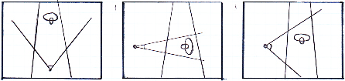

Рис. 2.2.1.1.1

Время, которое будет занимать первая сцена, составит порядка 10 секунд.

2.2.1.2 Описание процесса монтажа первой сцены

После анализа отснятого материала приступаем к монтажу первой сцены.

Первым шагом в монтаже является отбор пригодных для использования кадров и кадров, которые нужно отбросить, а так же определение порядка, в котором они будут показаны зрителю. В данном случае выделили фрагменты, из которых будет состоять первая сцена. Располагаем эти фрагменты на дорожке Video 1.

На следующем шаге определяем точки перехода от кадра к кадру. Плавность перехода в склейке зависит от правильно выбранной точки начала одного кадра и окончания другого.

В переходы между кадрами добавляем такой эффект как Cross Dissolve, он позволяет достичь плавного исчезновения одного кадра и появление на его месте другого. Результат монтажа представлен на следующем рисунке.

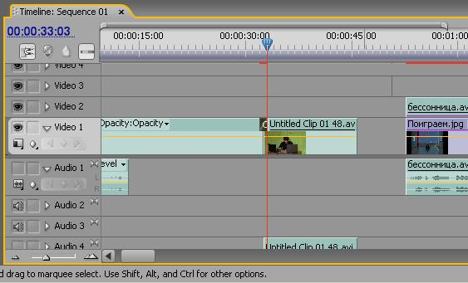

Рис. 2.2.1.2.1

Так же при помощи Chroma key, мы заменяем зеленый фон (экран), что позволяет нам создать нужный интерьер \ фон.

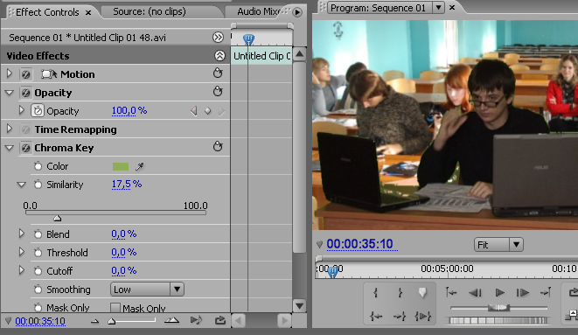

Рис. 2.2.1.2.2

Хромаки (англ. chroma key, буквально «цветовой ключ») — технология совмещения двух и более изображений или кадров в одной композиции, цветовая рирпроекция, использующаяся в кино и на телевидении. Во время съёмок объект помещается на однотонный цветной фон. При совмещении в кадре объекта с фоном во время записи сцены или при монтаже вместо фона можно поместить другое изображение.

Самыми распространёнными цветами, использующимися при рирпроецировании, являются зелёный и синий (голубой), но теоретически (и практически) может использоваться любой цвет, в том числе белый и чёрный. Самый популярный цвет фона для комбинированных съёмок в кинопроизводстве — зелёный (что дало название технологии «Green screen»), для телевизионных программ чаще применяется синий фон («Blue screen»), хотя цвет рир-экрана зависит от поставленной режиссёром творческой задачи и характеристик оборудования, на котором производится рирпроецирование.

Еще одним распространённым названием технологии является кеинг (англ. keying, color keying). Стоит отметить также, что правильным произношением chromakey является «хромаки», однако на русскоязычном телевидении оно не прижилось и в ходу сейчас жаргонизм «хромакей».

Единственным минусом хромакея является то, что если на одежде человека присутствует цвет, схожий с цветом фона, то человек начинает «просвечивать».[4]

* + 1. Сцена вторая «Бессонная ночь»

Студент, сидящий за столом, пересматривает лекции, учебники в поисках решений.

2.2.2.1 Определение мизансцен и расчет времени сцены

Для данной сцены было определено 2 мизансцены мизансцен:

Время, которое будет занимать вторая сцена, составит порядка одной минуты.

2.2.2.2 Описание процесса монтажа второй сцены

Из отснятого материала выбираем нужные фрагменты и располагаем их в правильной последовательности. В результате получаем фрагмент и располагаем его на дорожке Video 2, на дорожку Video 1 располагаем фоновую картинку.

На следующем шаге определяем точки перехода от кадра к кадру. В переходах между первым и вторым, вторым и третьим кадрами добавляем эффект Cross Dissolve, а между остальными используем прямую склейку. Результат монтажа представлен на следующем рисунке.

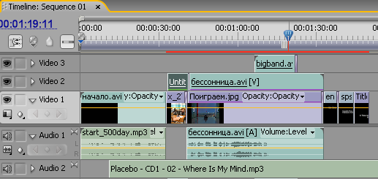

Рис. 2.2.2.2.1

2.3 Описание применения специальных эффектов

После завершения монтажа приступаем к применению специальных эффектов. Первый спецэффект, который уместно было бы применить вначале первой сцены – это монохромный цвет кадра. Для этого на первый кадр накладываем эффект Channel Mixer. Его настройки приведены на следующем рисунке.

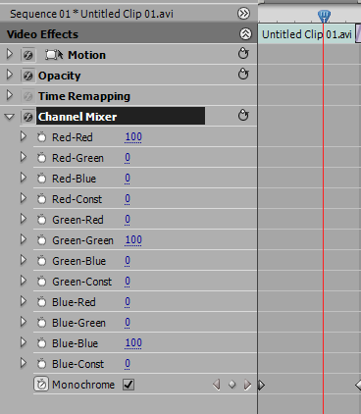

Рис. 2.1

А для того, чтобы не было резкого скачка между черно-белым и цветным изображениями добавляем переход Dip to White.

Аналогичный спецэффект применяем к последнему кадру видеоролика

Следующим специальным эффектом, который использовался при создании ролика, является коррекция цвета кадров, ввиду того, что съемка некоторых из них производилась при плохом освещении. Для данной коррекции применялся эффект под названием Brightness & Contras. Пример применения настроек данного эффекта приведен на следующем рисунке.

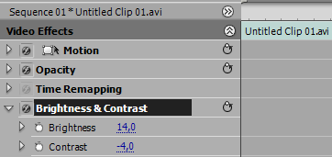

Рис. 2.2

Каждый требующий коррекции кадр имеет индивидуальные настройки яркости и контрастности.

Для того чтобы видеоролик смотрелся законченным, в конце добавляем титры. Тиры, вставленные в начало фильма, были сделаны в программе **Adobe Photoshop CS3, а титры, вставленные в конец - в Adobe Premiere Pro CS3, их настройки имеют следующий вид**

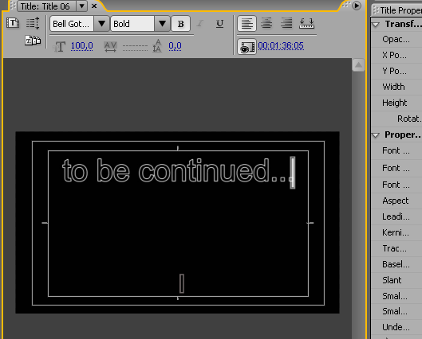

Рис. 2.3

2.4 Описание процесса рендеринга

Для запуска процесса рендеринга выбираем меню File/ Export/ Movie. Открывается диалоговое окно Export Movie. В этом окне нажимаем кнопку Settings, открывается новое диалоговое окно Export Movie Settings:

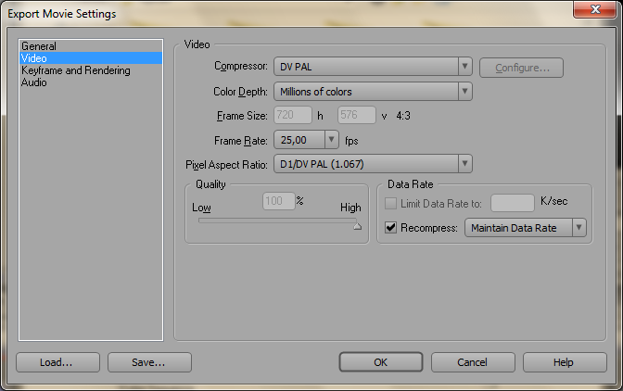

Рис 2.1

Проверяем настройки рендеринга и нажимаем кнопку OK. Вводим название файла и нажимаем кнопку «Сохранить». Процесс рендеринга представлен на следующем рисунке.

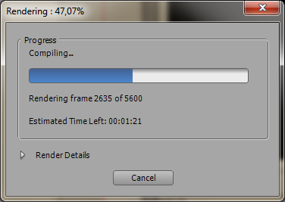

Рис. 2.2

Заключение

В итоге курсового проектирования был получен видеоролик, полностью соответствующий начальной задумке. В ходе создания ролика были получены навыки работы с видеокамерой и видеосъемки, захвата и монтажа видеоряда. А также приобретен опыт составления киносценария, режиссерского сценария, раскадровок и планов мизансцен.

Библиографический список

1. А.Г. Соколов «Монтаж: телевидение, кино, видео — Editing: television, cinema, video». — M.: Издательство «625», 2001.—207с: ил.;
2. Adele Droblas, Seth Greenberg «Adobe Premiere Pro CS3 Bible», 2004.—769с.;
3. http://ru.wikipedia.org/wiki/Бойцовский_клуб_(фильм)
4. http://ru.wikipedia.org/wiki/Blue_screen

ПРИЛОЖЕНИЕ 1

КИНОСЦЕНАРИЙ

Главный герой – среднестатистический студент, имеющий среднестатистическое хобби, со среднестатистическими умственными способностями. Молодой человек поступает в университет, но еще не знает, что его ожидает очень сложный курс. После беззаботно проведенного семестра у него накопилось много несданных лабораторных и курсовых работ. Последние дни перед зачетной неделей студент проводит за компьютером, разбираясь в пройденном материале, но безрезультатно, формулы не запоминаются, результаты не сходятся. Его однокурсница попала в точно такую же ситуацию. От безысходности она решают пойти на дополнительные занятия.

ПРИЛОЖЕНИЕ 2

РЕЖИСЕРСКИЙ СЦЕНАРИЙ

|  |  |  |  |  |
| --- | --- | --- | --- | --- |
| Сцены | Содержание сцены | Работа камерой | Хроно-  метраж  (мин:сек) | Музыкальное сопровождение |
| 1 | Студент сидит в аудитории  Готовиться к занятиям | Средний план | 00:04 | Placebo - Where Is My Mind |
| 2 | Студент сидит за столом перебирая учебники и тетради | Крупный план  Средний план | 00:16  00:35 | Мнолог из фильма «Бойцовский клуб»  Placebo - Where Is My Mind |

ПРИЛОЖЕНИЕ

Литературный сценарий (сюжет фильма «Бойцовский клуб»)

Безымянный герой фильма, от чьего имени ведётся рассказ, — типичный яппи, работающий в офисе автомобилестроительной корпорации. Выезжая на место ДТП, он занимается вопросами урегулирования убытков, а в свободное время обставляет свою квартиру мебелью из супермаркетов IKEA. «Когда-то мы зачитывались порнографией, а теперь каталогами…», — рассуждает он по поводу своего бытового конформизма. Лечащий врач Рассказчика отказывается выписать рецепт медикаментозного средства против мучащей его бессонницы, предлагая герою периодически посещать группу пациентов, страдающих от рака яичек, где он знакомится с толстяком Бобом. Столкновение героя с реальным страданием и утратой мужественности на время позволяет ему избавиться от хандры и вернуть в норму жизенный тонус. Он начинает посещать и другие подобные группы, где замечает второго самозванца — девушку по имени Марла Зингер. Встреча с «двойником» вновь выводит героя из равновесия, и к нему возвращается бессонница.

Жизнь Рассказчика довольно однообразна. Во время многочисленных командировок он, по собственным словам, всюду пользуется готовыми одноразовыми приборами, стандартным питанием и даже заводит «одноразовые знакомства». И вот как-то во время очередной командировки герой знакомится в салоне самолета с очередным своим «одноразовым приятелем», неким Тайлером Дерденом, — изготовителем и продавцом мыла. Рассказчик без приключений добирается из аэропорта до своего благоустроенного и комфортного дома, но с ужасом обнаруживает, что его квартира полностью разрушена в результате мощного взрыва. Что-то подсказывает потрясённому герою, что он может позвонить Тайлеру и найти поддержку в его лице.

Встреча с Тайлером заканчивается тем, что тот предлагает погорельцу остановиться у него в доме, — но при одном условии: Рассказчик прямо здесь, у бара, должен ударить его. Сначала герой отказывается выполнить такую странную просьбу, но после некоторых колебаний он подчиняется странной логике Тайлера, и их встреча заканчивается кулачным боем. Поколотив друг друга, друзья остаются довольны друг другом и весело направляются к обветшалому, но просторному жилищу Тайлера на пустыре. Позднее они снова возвращаются в бар, где «добирают» дозу тумаков на месте для стоянки автомобилей. Их странные отношения привлекают толпу заинтересовавшихся людей, — и так в подвале бара возникает «бойцовский клуб». Вскоре Тайлер формулирует набор заповедей для новобранцев: «Первое правило бойцовского клуба: никому не рассказывать о бойцовском клубе…»

Тем временем Марла принимает опасную дозу снотворного и связывается по телефону с Рассказчиком. Трубку снимает Тайлер: он привозит её к себе и вступает с ней в интимную связь. Их стоны разносятся по всему дому, пробуждая в Рассказчике зависть к сексуальным подвигам своего приятеля. Под предводительством Тайлера бойцовский клуб постепенно превращается в проект «Разгром», предпринимающий все более и более разрушительные акты вандализма — под лозунгами борьбы с зомбирующим современников обществом потребления. Бурное развитие проекта и чинимые им акты насилия пугают Рассказчика, который постепенно отходит от его деятельности.

После ожесточенного спора и аварии Тайлер исчезает из жизни Рассказчика. Когда Боб (вошедший также в этот клуб и ставший одним из «чернорубашечников») погибает при выполнении задания, Рассказчик пытается положить конец подрывной деятельности. Прослеживая шаги Тайлера, Рассказчик обнаруживает бойцовские клубы во всех крупных городах страны — более того, их члены принимают его за Тайлера. Звонок по телефону Марле подтверждает догадку Рассказчика о том, что Тайлер — это он сам, точнее та сторона личности, которую он старается не афишировать (альтер-эго). Перед его глазами возникает Тайлер, объясняющий, что он завладевает телом Рассказчика всякий раз, когда тот спит, что он — проекция, сгусток его вытесненных желаний. Таким образом, все действия Тайлера совершил сам Рассказчик, и он же разрушил собственные «гламурные» апартаменты.

Пробудившись после нескольких часов беспамятства, Рассказчик обнаруживает, что за это время Тайлер успел сделать несколько обращений по телефону. Герой выясняет, что Тайлер задумал разрушение крупнейших финансовых корпораций. Он пытается обратиться к полицейским, но выясняет, что и они — члены проекта «Разгром». Рассказчик пытается самостоятельно обезвредить взрывчатые вещества, заложенные в одном из офисных зданий. Ему противостоит Тайлер, пользующийся очагами бессознательности героя, — под дулом пистолета ведёт его на верхний этаж, чтобы продемонстрировать мощь взрывов, которые вскоре поразят город. Рассказчик наконец осознаёт, что у него с Тайлером одно тело. Решив воспользоваться этим, он запускает пистолет себе в рот и стреляет в щёку. Пуля простреливает затылок Тайлера, после чего герой обретает полную сознательность и единство личности.

В финале члены проекта «Разгром» приволакивают к Рассказчику похищенную ими Марлу и оставляют их в покое. Взявшись за руки, Рассказчик и Марла наблюдают через огромные окна за тем, как рушатся небоскрёбы, олицетворяющие финансовую мощь Америки…